Министерство образования Республики Беларусь

Учреждение образования

«Брестский государственный технический университет»

Кафедра ИИТ

Лабораторная работа №3

за 1 семестр

По дисциплине: «СЯРД»

Выполнил:

Студент 3 курса

Группы ПО-7

Комиссаров А.Е.

Проверил:

Войцехович Г.Ю.

2022

**Цель работы:** Реализовать сортировку и фильтр по товарам.

**Ход работы.**

Страница с продуктами:

***const { data: products, isLoading } = useGetAllProductsQuery(searchParams)***

***const { data: brands, isLoading: brandsLoading } = useGetAllBrandsQuery()***

***const { data: types, isLoading: typesLoading } = useGetAllTypesQuery()***

***if (isLoading || brandsLoading || typesLoading)***

***return (***

***<Center minH={"94vh"}>***

***<Spinner size={"md"} />***

***</Center>***

***)***

***return (***

***<Container maxW="container.xl" my={14}>***

***<Heading***

***size="2xl"***

***textDecorationThickness={"from-font"}***

***textDecoration="underline"***

***textDecorationColor="gray.400"***

***textUnderlineOffset={10}***

***mb={10}***

***>***

***Products***

***</Heading>***

***<Flex align={"center"} gap={3} direction={["column", null, "row"]} mb={6}>***

***<Select placeholder="Select brand" value={brand} onChange={handleBrandChange}>***

***{brands?.map(brand => (***

***<option key={brand.id} value={brand.name}>***

***{brand.name}***

***</option>***

***))}***

***</Select>***

***<Select placeholder="Select type" value={type} onChange={handleTypeChange}>***

***{types?.map(type => (***

***<option key={type.id} value={type.name}>***

***{type.name}***

***</option>***

***))}***

***</Select>***

***const productsApi = apiSlice.injectEndpoints({***

***endpoints: build => ({***

***getAllProducts: build.query<IProduct[], ISearchParams>({***

***query: ({ brand, type, order }) => ({***

***url: `/products`,***

***method: "GET",***

***params: {***

***brand,***

***type,***

***order,***

***},***

***}),***

***providesTags: result => {***

***if (result) {***

***return [...result.map(({ id }) => ({ type: "PRODUCT", id } as const)), { type: "PRODUCT", id: "LIST" }]***

***} else return [{ type: "PRODUCT", id: "LIST" }]***

***},***

***}),***

***}),***

***})***

async getAllProducts(brand?: string, type?: string, order?: "asc" | "desc"): Promise<Product[]> {

let options = {}

if (brand && type) {

options = {

AND: [{ brand: { name: brand } }, { type: { name: type } }],

}

} else if (brand || type) {

options = {

OR: [{ brand: { name: brand } }, { type: { name: type } }],

}

} else {

options = undefined

}

return this.prismaService.product.findMany({

where: options,

**orderBy: order && [{ price: revelance }],**

include: {

brand: true,

type: true,

},

})

}

}

**Результат работы программы**:

Сортировка по Revelance

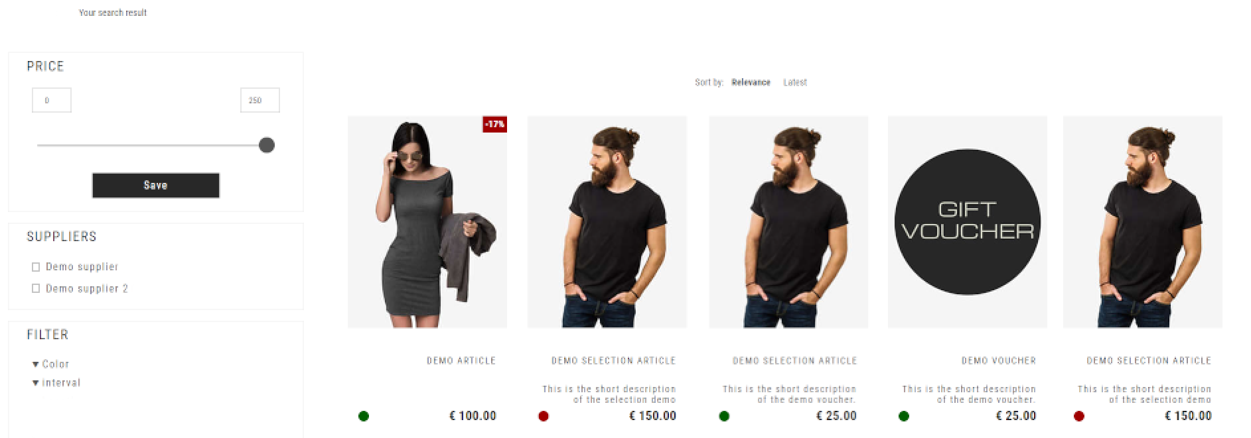

**Вывод:** Я реализовал сортировку и фильтр по товарам.